Wir helfen unseren Patienten
Deutsch für die Arbeit in der Pflege

Ingrid Lieberknecht

Name ___________________________________

Klasse ___________________________________

Wir helfen unseren Patienten
Deutsch für die Arbeit in der Pflege

Der Reader besteht aus 3 Teilen:

Teil I
Einfach beginnen
Basis Deutsch

Teil II
Es geht um Gesundheit
Fachsprache Deutsch

Teil III
Vorbereitung Praktikum/Praxisteil
Formulare und Interviews

Inhalt Inhoud

Teil I
Einfach beginnen
Basis Deutsch

Wie benutze ich dieses Buch? Hoe gebruik ik dit boek? 6
Das Alphabet Het alphabet 7
Wochentage und Monate Dagen en maanden 9
Zahlen Getallen 10
Datum Datum 14
Uhrzeit De klok 15
Fragen, Fragewörter Vragen 16
Verben Werkwoorden 19
Nomen Naamwoorden 21
Adjektive Bijvoeglijke naamwoorden 21
Sätze für den Alltag Handige zinnetjes 22

Teil I

Einfach beginnen

Basis Deutsch

Wie benutze ich dieses Buch? Hoe gebruik ik dit boek?

Falsch: fout:
immer auf Seite 1 beginnen altijd op bladzijde 1 beginnen
viele Themen gleichzeitig lesen veel onderwerpen gelijktijdig lezen
lernen bis man kaputt ist leren tot je doodmoe bent

Richtig: goed:
suchen, was man braucht opzoeken wat je vergeten bent
auch auf Seite 30 beginnen ist möglich je mag ook op p.30 beginnen
regelmässig wiederholen regelmatig herhalen

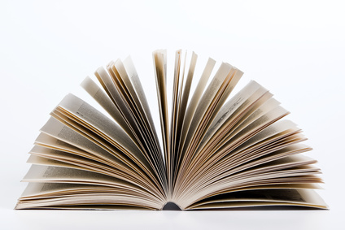

Das Alphabet

a | b | c  tsee | d | e
f | g  kee | h | i | j  jot
k | l | m | n | o
p | q  koe | r | s | t
u  oe | v  fau | w | x  iks | y  upsilon
z  tset |  | ä  A-Umlaut | ö  O-Umlaut | ü  U-Umlaut

Schreibe deinen Namen und deine Adresse auf und buchstabiere sie:

Vorname, Familienname _______________ _______________________
Strasse, Hausnummer ___________________________ ___________
Postleitzahl,Wohnort ___________ ___________________________

Buchstabiere die folgenden Familiennamen:

Ziegler Schröder
Pawlas Rosenowski
Kühler Schütte
Meyer Lehnert
Oetken Kuschmann
Prange Lehmkuhl
Dreger Büsing
Freimann Raffelt
Schlalos Fredehorst

Wochentage Monate

Montag Januar
Dienstag Februar
Mittwoch März
Donnerstag April
Freitag Mai
Samstag Juni
(oder Sonnabend) Juli
Sonntag August
September
Oktober
November
Dezember

An welchem Wochentag und in welchem Monat ist dieses Jahr
dein Geburtstag: ________________________________________
Karneval: ________________________________________
Ostern: ________________________________________
das Zuckerfest: ________________________________________
Pfingsten: ________________________________________
Halloween: ________________________________________
Weihnachten: ________________________________________
Zahlen

eins elf zehn
zwei zwölf zwanzig
drei dreizehn dreißig
vier vierzehn vierzig
fünf fünfzehn fünfzig
sechs sechzehn sechzig
sieben siebzehn siebzig
acht achtzehn achtzig
neun neunzehn neunzig
zehn zwanzig hundert
(einhundert)
zweihundert
dreihundert
…….

In Deutsch sagt man -genau wie in Niederländisch- die hintere Zahl zuerst:

23 drie en twintig drei und zwanzig
54 vier en vijftig vier und fünfzig
65 vijf en sestig fünf und sechzig

Was ist Ihre Zimmernummer?
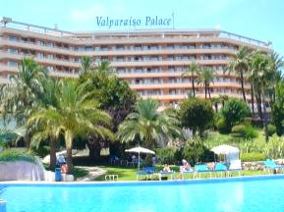

15 | 188 | 312 | 172
28 | 494 | 273 | 155
95 | 356 | 501 | 109
44 | 234 | 714 | 167
73 | 315 | 656 | 119

Preise: Wieviel kostet das?
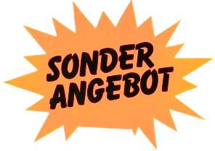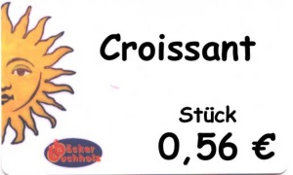
56 Cent
5 Euro 20
5,20 | 19,30 | 44,80 | 68,60
22,70 | 250,35 | 792,99 | 133,10
806,12 | 451,51 | 388,42 | 924,12
503,15 | 667,67 | 309,09 | 276,19
111,78 | 515,29 | 789,44 | 847,22

Zahlen mit Komma: 2,44 (2 Komma 4-4)

Haben Sie Fieber?

37,6 | 39,2 | 36,9 | 40,1
36,7 | 38,3 | 37,5 | 37,4
Wie lang ist der Weg, der Abstand?

2,44 | 12,38 | 10,20 | 18,54
34,83 | 8,08 | 0,76 | 167,30
773,54 | 508,72 | 1,19 | 43,60

Datum: Welches Datum haben wir heute?

Beim Datum sagen wir nach der Zahl ..te 2te, 5te, 9te

Heute ist …..
01.07. der erste siebte
02.05. der zweite fünfte
06.10.
12.08.
23.12.
18.11.
03.03. der dritte dritte
14.03.
31.01. der einunddreißigste erste
01.09.
19.04.
11.07.
22.01.
03.02.

Wann haben du und deine Familie Geburtstag?

Uhrzeit: Wieviel Uhr ist es? Wie spät ist es?
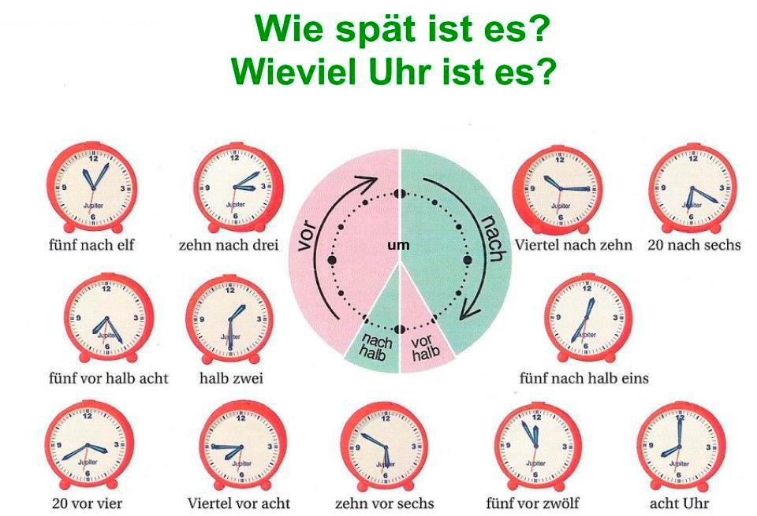Nenne die Uhrzeit auf eine offizielle Art (nicht ’fünf vor halb neun‘ etc)
Man schreibt 10.55 23.55
Man spricht 10 Uhr 55 23 Uhr 55
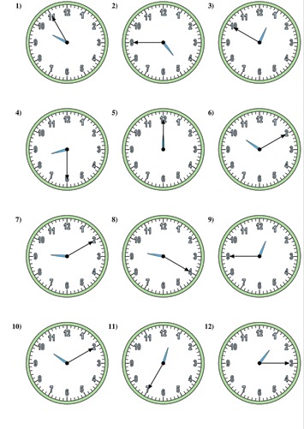
- 10.55 23.55
- 4.45 16.45

Fragewörter

wo  waar | woher  waar … vandaan | wohin  waar … naartoe | wie  hoe
wie alt  hoe oud | wie lange  hoe lang (tijd) | wieviel  hoe veel | wie gross  hoe groot
wer  wie | warum  waarom | wann  wanneer | was  wat
welche  welke | wie weit  hoe ver | wie schnell  hoe snel | wie hoch  hoe hoog
wie teuer  hoe duur | wie oft  hoe vaak | wie lang  hoe lang (lengte) | wie spät  hoe laat

Wie heissen Sie? Wie geht es Ihnen?
Wer ist Vera? Wo ist meine Brille?

Frage Antwort

01 _________________ heißt du? Lisa.

02 _________________ wohnst du? In Emmen.

03 _________________ ist dein Nachbar? In Ferien.

04 _________________ heißt deine Nachbarin? Emma König.

05 _________________ kostet diese Jacke? €49,70 (49 Euro 70).

06 _________________ ist dein Klassenlehrer? Herr Müller.

07 _________________ gehst du nach Deutschland? Im Sommer.

08 _________________ bleibst du in Deutschland? Fünf Monate.

09 _________________ bist du in diesem Kurs? Ich will Deutsch lernen.

10 _________________ geht es dir? Danke, gut. Und dir?

11 _________________ machst du gerade? Ich lese ein Buch.

12 _________________ ist der blonde Junge? Mein Bruder.

Frage Antwort

13 _________________ fährt unser Bus? Um 10:20 (10 Uhr 20).

14 _________________ ist die Toilette? Beim Eingang.

15 _________________ ist es bis zum Bahnhof? Ungefähr 2 km.

16 _________________ gehst du in Ferien? Nach Frankreich.

17 _________________ gehst du in Ferien? Im August.

18 _________________ ist deine Mutter? 44 Jahre.

19 _________________ schreibt man seinen Namen? S-H-A-W-N.

20 _________________ ist die schönste Frau der Welt? Keine Ahnung.

21 _________________ arbeitet dein Vater? In einer Metallfabrik.

22 _________________ nennt man dieses Ding? Das ist eine Zange.

23 _________________ machen wir Schluss? Um halb zwei.

24 _________________ ist der Eiffelturm? 324 Meter.
Met werkwoorden / Verben zeg je wat je doet.

In het Nederlands en in het Duits moet je het werkwoord aanpassen aan de persoon:

ik ga ich gehe
we gaan wir gehen

En je hebt verschillende tijden, bij voorbeeld het verleden en de toekomst.

In de verleden vorm hebben we in het Nederlands en in het Duits twee groepen:

ik heb geschreven ich habe geschrieben
ik ben geweest ich bin gewesen

De groep van ’zijn‘ is in het Duits iets groter dan in het Nederland

Konjugation gehen -> geh en

Einzahl / Singular Mehrzahl / Plural

ich geh e wir geh en

du geh st ihr geh t
Sie geh en Sie geh en

er geh t sie geh en
sie geh t sie geh en
es geh t sie geh en

Vervoeging gaan -> gaa n

Enkelvoud Meervoud

ik ga - we gaa n

je gaa t jullie gaa n
u gaa t u gaa t

hij gaa t ze gaa n
zij gaa t ze gaa n
het gaa t ze gaa n

Met naamwoorden / Nomen benoem je dingen.

In het Nederlands en in het Duits hebben zelfstandige naamwoorden een woordgeslacht, twee verschillende in het Nederlands en drie in het Duits:

de vader der Vater mannelijk
de moeder die Mutter vrouwelijk
het kind das Kind onzijdig

De meervoud is in het Nederlands altijd met ’de’ en in het Duits altijd met ‘die’.
In het Duits schrijf je alle zelfstandige naamwoorden met een hoofdletter.

Met bijvoeglijke naamwoorden / Adjektive zeg je hoe een persoon of ding is.

In het Nederlands en in het Duits leer je bijvoeglijke naamwoorden vaak als tegenoverstellingen (groot en klein, goed en slecht).

Bijvoeglijke naamwoorden veranderen als ze vóór naamwoorden staan:
een klein_ huis ein kleines Haus
een kleine tafel ein kleiner Tisch
Sätze für den Alltag Handige zinnetjes -1-

01 Guten Tag, mein Name ist Peter Schmidt. Goede dag, mijn naam is Peter Schmidt.
02 Es freut mich, Sie kennenzulernen. Aangenaam uw kennis te maken.

03 Wie geht es Ihnen? / Wie geht es dir? Hoe gaat het (met u / met jou)?

04 Gut, und Ihnen? / Gut, und dir? Goed, en met u / met jou?

05 Es geht so. Het valt mee.

06 Wie geht es deiner / Ihrer Mutter? Hoe gaat het met jouw / uw moeder?

07 Vielen Dank für deine / Ihre Hilfe. Heel erg bedankt voor jouw / uw hulp.

08 Gerne. / Gern geschehen. Graag gedaan.

09 Wie bitte? / Was sagten Sie? Wat zegt u?

10 Können Sie das nochmal sagen? Wilt u het nog een keer zeggen?

Sätze für den Alltag Handige zinnetjes -2-

11 Das ist mir nicht klar. Het is me niet duidelijk.

12 Wie nennt man das? / Wie heisst das? Hoe noem je dit? Hoe heet dit?

13 Darf / Kann ich Sie etwas fragen? Mag ik u iets vragen?

14 Darf / Kann ich etwas sagen? Mag ik iets zeggen?

15 Ich weiss es nicht. Ik weet het niet.

16 Ich habe es nicht gehört. Ik heb het niet gehoord.

17 Ich habe es vergessen. Ik ben het vergeten.

18 Ich habe keine Ahnung / Idee. Ik heb geen idee.

19 Das tut mir sehr leid. Het spijt me erg.

20 Wie schreibt man das? Hoe schrijf je dat?

Sätze für den Alltag Handige zinnetjes -3-

21 Wie spricht man das aus? Hoe spreek je dat uit?

22 Ich verstehe es nicht. Ik begrijp het niet.

23 Können Sie mir das erklären ? Kunt u dat aan me uitleggen?

24 Ich muss es nachschlagen (im Wörterbuch). Ik moet het opzoeken (in het woordenboek).
25 Wieviel Uhr ist es? Hoe laat is het?

26 Einen Moment, bitte. Een momentje a.u.b.

27 Das Essen ist sehr gut / lecker. Dit eten is erg lekker.

28 Heute ist schönes Wetter. Het is mooi weer vandaag.

29 Ja, das stimmt. Ja, dat klopt.

30 Da haben Sie Recht. Daar hebt u gelijk in.

Sätze für den Alltag Handige zinnetjes -4-

31 Wollen wir gehen? Zullen we gaan?

32 Ich komme. Ik kom eraan.

33 Einen schönen Abend. Een fijne avond.

34 Ein schönes Wochenende. Fijn weekend.

35 Ebenfalls. / Gleichfalls. Hetzelfde. / Iets gelijks.

36 Kann ich Ihnen helfen? Kan ik u helpen?

37 Ja, gerne. Ja, graag.

38 Nein danke, es geht schon. Nee, het lukt me wel.

39 Was kann ich für Sie tun? Wat kan ik voor u doen?

40 Können Sie mir kurz helfen? Wilt u me even helpen?

Sätze für den Alltag Handige zinnetjes -5-

41 Natürlich. / Sicher. Natuurlijk. / Jazeker.

42 War das Fest schön? Was het feestje leuk?

43 Danke, es war sehr schön heute Abend. Bedankt, het was heel gezellig vanavond.

44 Ich fand es auch sehr schön. Ik vond het ook heel leuk.

45 Kommen Sie herein. / Komm herein. Kom binnen.

46 Nehmen Sie Platz. / Nimm Platz. Ga zitten.

47 Willst du eine Tasse Kaffee? Wil je een kopje koffie?

48 Ja, gerne. Ja, graag.

49 Sind Sie gerade beschäftigt? Bent u op dit moment bezig?

50 Ich habe heute schrecklich viel zu tun. Ik heb het heel druk vandaag.

Sätze für den Alltag Handige zinnetjes -6-

51 Es ist wichtig, das zu wissen. Het is belangrijk om dit te weten.

52 Ich bin fertig mit meiner Arbeit. Ik ben klaar met mijn werk.

53 Ich bin fertig, wir können gehen. Ik ben klaar om te vertrekken.

54 Warte mal kurz. Wacht even.

55 Mach weiter. / Sprich weiter. Ga verder met je werk / met je zin.

56 Hast du kurz Zeit? Heb je even tijd?

57 Darf ich dich kurz unterbrechen? Mag ik je heel even onderbreken?

58 Kannst du mir einen Gefallen tun? Zou je iets voor mij willen doen?

59 Brauchst du Hilfe? Moet ik je helpen? / Heb je hulp nodig?

60 Das ist sehr praktisch. Dat is heel handig.

Sätze für den Alltag Handige zinnetjes -7-

61 Kann ich kurz deinen Stift haben? Mag ik even jouw pen?

62 Es war nicht so leicht / nicht so schön. Het viel niet mee.

63 Brauchen Sie meinen Lebenslauf? Hebt u mijn CV nodig?

64 Hast du dein Handy / Mobiltelefon dabei? Heb je jouw mobiel bij je?
65 Ich muss kurz nachdenken. Ik moet even nadenken.

66 Das macht mir nichts aus. Het maakt me niets uit.

67 Wie soll ich das sagen? Hoe moet ik het zeggen?

68 Ich suche ein Wort. Ik zoek een woord.

69 Das macht keinen Sinn. Dit geeft geen zin.

70 Das ist mir egal. Het kan me niet schelen.

Sätze für den Alltag Handige zinnetjes -8-

71 Das ist dasselbe. Dat is hetzelfde.

72 Das ist etwas anderes. Dat is iets anders.

73 Die Situation war doof. De situatie was dom.

74 Finden Sie es schlimm, wenn ich rauche? Vind u het erg als ik rook?

75 Hier darf man nicht rauchen. Hier mag je niet roken.

76 Ich bin nicht taub. Ik ben niet doof.

77 Das war nicht sehr klug. Dat was niet heel slim.

78 Das kann ich nicht sagen. Dat durf ik niet te zeggen.
79 Du solltest nicht so viel Cola trinken. Je moet niet zo veel cola drinken.
80 Du musst an der Ampel nach rechts. Je moet bij het stoplicht rechtsaf.

